Санкт-Петербург – Валаам – Санкт-Петербург

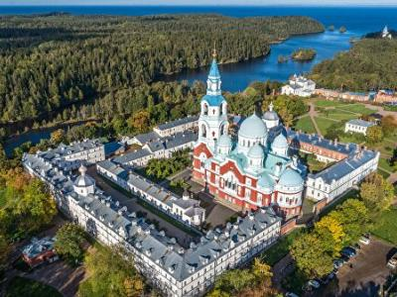
  Стоимость круиза: | от 14 000 руб
  Продолжительность: | 3 дней / 2 ночей
  Судно: | ЛЕНИН
  Даты заезда:
  Параметры круиза: | Гарантированные экскурсии на русском языке в каждом городе  Русская группа

Цена круиза на 1 человека

Шлюпочная палуба, Двухместная каюта, 2 чел | 15 300 руб
Шлюпочная палуба, Двухместная каюта, 1 чел | 23 000 руб
Шлюпочная палуба, Одноместная каюта, 1 чел | 18 600 руб
Средняя палуба, Двухместная каюта ***, 2 чел | 14 300 руб
Средняя палуба, Двухместная каюта ***, 1 чел | 21 400 руб
Средняя палуба, Двухместная каюта, 2 чел | 14 700 руб
Средняя палуба, Двухместная каюта, 1 чел | 22 100 руб
Главная палуба, Двухместная каюта, 2 чел | 14 000 руб
Главная палуба, Двухместная каюта, 1 чел | 21 000 руб

Особенности круиза

Круиз с приоритетом для взрослых пассажиров".
Мы не рекомендуем этот круиз пассажирам с детьми и подростками до 14 лет, так как:
- Не предусмотрены детские тарифы
- Не предусмотрена детская анимационная программа
- Не предусмотрены детские экскурсионные программы, как в основной, так и в дополнительной программе
- Не предусмотрено детское меню

Программа круиза

День 1 Отправление: 19:00. Страна: Россия
Санкт-Петербург

Посадка начинается за 2 часа до отправления.
Отправление из Санкт-Петербурга в 19:00.
День 2 Прибытие: 09:00. Отправление: 19:00. Страна: Россия
остров Валаам

09:00 - 19:00: стоянка на острове Валаам
Описание:
Остров Валаама — самый крупный остров одноимённого архипелага. При площади 27,8 кв. км он имеет береговую линию в 150 км. Весь Валаамский архипелаг (его площадь — 36 кв. км) сложен из древних пород — габбро-диабазов, возраст которых — 1,8 млрд. лет. На Валааме 9 небольших внутренних озер, большую часть островной площади (91%) занимают леса, преимущественно хвойные.
Экскурсии:
Вариант 1:
Пешеходная экскурсия в Центральную усадьбу Спасо-Преображенского Валаамского мужского монастыря. Пешеходная экскурсия «Скиты Валаама».
Вариант 2:
Пешеходная экскурсия в Центральную усадьбу Спасо-Преображенского Валаамского мужского монастыря. Пешеходная экскурсия «Скалистый берег».
Вариант 3:
Пешеходная экскурсия «Скиты Валаама». Пешеходная экскурсия «Связь времён».
Вариант 4:
Пешеходная экскурсия «Скалистый берег». Пешеходная экскурсия «Связь времён».
День 3 Прибытие: 08:00. Страна: Россия
Санкт-Петербург

Прибытие в Санкт-Петербург в 08:00. Сход с корабля.

Описание круиза

Маршрут: Санкт-Петербург - Валаам - Санкт-Петербург

В стоимость круиза входит

- Размещение в каюте.
- Трехразовое питание. В день начала и день окончания круиза питание предоставляется в зависимости от времени посадки и высадки; в случае, если время проведения экскурсии совпадает со временем приема пищи, туристу предоставляется питание в ресторане/кафе города или выдается «сухой паек».
- Экскурсионное обслуживание согласно программе круиза.
- Культурная программа.
- Оздоровительные услуги
Условия в круизе:
- Все каюты оборудованы ТВ
- Все каюты оборудованы холодильниками
- Бесплатный Wi-Fi

Дополнительно оплачивается

- Проезд до места посадки на теплоход и от места высадки.
- Напитки и закуски в барах, телефонные переговоры, дополнительные экскурсии согласно программе круиза, прочие дополнительные услуги на борту теплохода.

ЛЕНИН  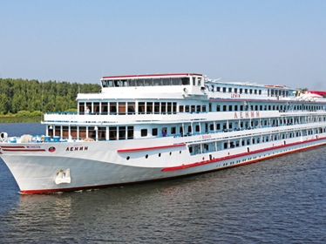 | Комфортабельный четырехпалубный теплоход «Ленин» проекта 302, построен в Германии. Теплоход оснащен современным навигационным оборудованием и развивает скорость до 25,5 км/ч. Длина судна — 129 м, ширина — 16,7 м, осадка — 2,9 м. Количество посадочных мест — 278.На борту теплохода:  - Ресторан, ресторан-бар  - Конференц-зал / бар  - Музыкальный салон-бар  - Читальный салон  - Открытая солнечная палуба  - Сауна  - Гладильная комната  - Сувенирный киоск  - Медицинский пункт  - Wi-fi интернет в одном из баров  Во всех каютах: шкаф для одежды, радио, кондиционер, холодильник, душ, санузел, обзорное окно, электророзетка 220 V.
Люкс двухкомнатный, шлюпочная палуба

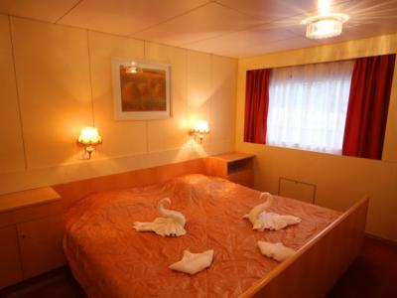
Каюта с окном, шлюпочная палуба

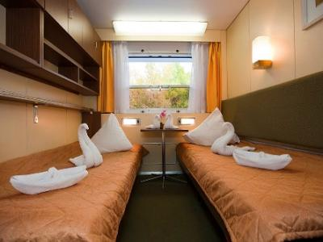
Каюта с окном, средняя палуба

Каюта с окном, главная палуба

